Муниципальное дошкольное образовательное учреждение
«Детский сад №11 «Колокольчик» Тутаевского муниципального района

РМО учителей-логопедов ТМР

Тема
«Инновационные методики
и технологии
в работе учителя-логопеда ДОУ»

Учитель-логопед: С.А. Черкашина

19 октября 2017г.

1 слайд
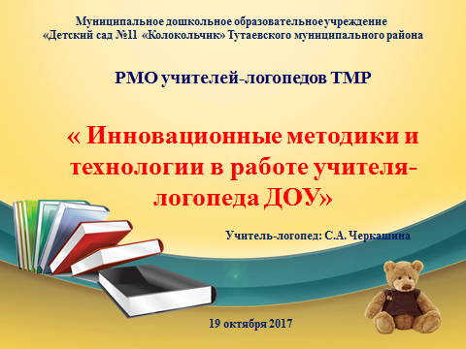
2 слайд
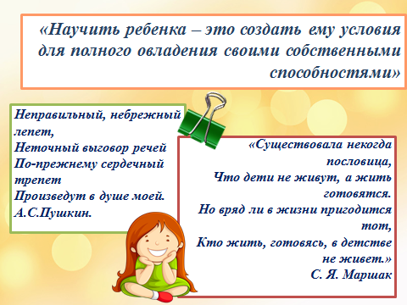
Инновационный опыт в моём понимании — это «держать руку на пульсе» современной педагогики, а у моих дошколят, посещающих занятия в логопункте нашего ДОУ, особые образовательные потребности.
Дети с речевыми нарушениями часто бывают с неустойчивой психикой, у них наблюдаются нестабильное психоэмоциональное состояние, пониженная работоспособность и быстрая утомляемость. Логопедические занятия для таких дошколят — это тяжелый труд. Использование в логопедической практике инновационных технологий и методик, служит эффективным дополнением к общепринятым наиболее популярным классическим технологиям и методикам, разработанным в середине-конце XX века.
Древний мыслитель и философ Китая Конфуций утверждал «Кто постигает новое, лелея старое, тот может быть учителем». Наш творческий, ищущий коллектив педагогов всегда стремиться к самосовершенствованию и саморазвитию. Мы работаем на результат, поэтому стараемся использовать в своей работе, как фундаментальные знания, так и современный передовой опыт педагогов-новаторов.
Творчески варьируя сочетаемость разных технологий обучения, систематически и целенаправленно используя их на практике, в соответствии с физическими индивидуальными возможностями каждого ребенка, коррекционно — развивающий процесс становится более результативным и эффективным.
«Создавайте идеи и развивайте их. И тогда вас можно будет назвать современным педагогом» — отмечает доктор педагогических наук, профессор Е.Н. Смирнов.
А сейчас я хотела бы вам представить методики, которые я дополнительно использую к общепринятым.
3 слайд.
Логопедическое обследование детей» представляет собой комплекс, включающий компьютерную программу и набор методических материалов. Процедура обследования проводится за компьютером. Предъявляемые ребенку на экране задания, выполненные в оригинальном цветовом и дизайнерском оформлении, с одновременной возможностью фиксации специалистом ответов и внесении необходимых комментариев, создают максимально комфортные условия для работы специалиста и успешности прохождения обследования ребенком.
По своему усмотрению, специалист может использовать для обследования материалы из методического набора, фиксируя при этом ответы в программе. Вся информация сохраняется и обрабатывается автоматически.
Структура обследования
Обследование проводится по 15 разделам. Каждый раздел состоит из ряда заданий, содержащих как инструкции для специалиста, так и задания, картинки и звуковые фрагменты для детей.
После выполнения ребёнком каждого задания специалист может отметить необходимые признаки, ввести собственные комментарии по каждому упражнению и оценить его выполнение.
Полученные результаты
Уровневый подход, реализованный методикой, существенно упрощает процедуру обследования и постановки логопедического заключения. В ходе анализа полученных результатов специалист имеет возможность обосновать заключение в рамках психолого-педагогической классификации (НПОЗ, ФНР, ФФНР, ЛГНР, ОНР (I – IV уровни)) и составить схему индивидуальной коррекционной работы. Специально разработанные таблицы фиксации результатов и возможность их печати значительно упрощают отчетность, позволяют проследить динамику коррекционной работы.
Возможности
Программное обеспечение «Логопедическое обследование детей» предоставляет возможность:
- Ведения индивидуальных карточек, содержащих анамнестические данные, результаты обследований, а также динамику коррекционного процесса
- Автоматического формирования базы данных, сортировки и поиска карточек по заданным параметрам
- Проведения поэтапной логопедической диагностики
- Фиксации, сохранения и анализа полученных данных
- Формирования речевых карт
- Формирования графиков индивидуальной динамики речевого развития
- Создания групповых протоколов по результатам обследования
- Печати речевых карт, графиков индивидуальной динамики речевого развития, протоколов с данными по группе.

4 слайд
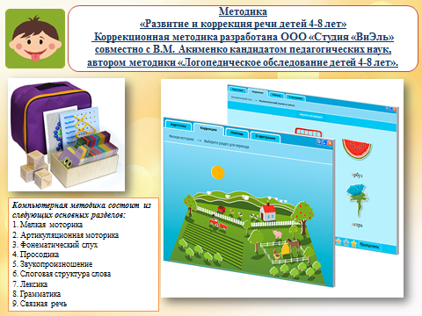

Методика является логическим продолжением авторской методики В.М. Акименко «Логопедическое обследование детей 4-8 лет».
Каждая из них может использоваться самостоятельно, вместе же, они представляют собой диагностико-коррекционный комплекс.
Современная автоматизированная методика для коррекции речевых нарушений у детей 4-8 летнего возраста, предназначенная для логопедов, дефектологов, педагогов и воспитателей дошкольных организаций.
Способствует формированию готовности детей к школьному обучению.
Специально разработанная компьютерная программа помогает осуществлять коррекционную работу с такими видами речевых нарушений как общее недоразвитие речи (ОНР), фонетико-фонематическое недоразвитие речи (ФФНР) и нарушение произношения отдельных звуков (НПОЗ).
Программное обеспечение позволяет проводить как индивидуальные, так и подгрупповые занятия по коррекции и развитию всех сторон устной речи.
Для проведения подгрупповых занятий в программе предусмотрен специальный режим и возможность подключения мультимедийного проектора или монитора большого размера.
Программа позволяет прослеживать динамику коррекционного процесса в индивидуальной карточке ребенка, а так же хранить историю занятий, звуковые файлы, распечатывать протоколы занятий и рекомендации для родителей и воспитателей.
Использование методики позволит упростить ежедневную работу, сократить временные затраты на фиксацию результатов и составление отчетов.
5 слайд
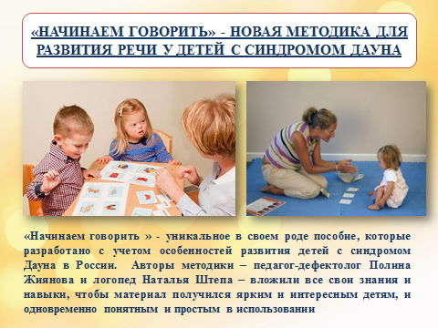
«Начинаем говорить» - уникальное в своем роде иллюстративно-методическое пособие по развитию речи, которое разработано с учетом особенностей развития детей с синдромом Дауна в России. Авторы Полина Жиянова и Наталья Штепа отмечают, что методика рассчитана для занятий с детьми от полутора лет, но с учетом индивидуального подхода. «В первую очередь нужно обращать внимание не на возраст, а на готовность ребенка к работе с этим набором, - подчеркивает Полина Жиянова. - Поэтому в методических рекомендациях перед началом каждого вида работы обозначаются четкие критерии готовности ребенка. Ознакомившись с ними, несложно понять, можно ли начинать занятия».
По словам авторов методики, международный опыт показывает, что если начать заниматься с ребенком еще в раннем возрасте, можно существенно минимизировать или даже предотвратить задержку речевого развития. Один из залогов успеха – время, когда будет начата работа. Правда, уроки должны быть интересны и ребенку, и родителям, и специалистам. А также носить системный характер, чтобы мамы с папами не мучились вопросом: «Где мне взять такие картинки, чтобы выполнить это упражнение?» В пособии «Начинаем говорить» есть все, что надо для занятий.
В основе методики лежит метод глобального чтения. Суть в том, что ребенок видит произносимое слово. И может соотнести предмет, картинку и написанное слово. «Наша задача не научить ребенка читать, а вызвать, «запустить» активную речь, - говорит Наталья Штепа. - Недаром слоган нашего пособия: «Читать, чтобы говорить!»
«Содержание изображений - наша особая гордость, - подчеркивает Наталья Штепа. - При их разработке мы учитывали, чтобы изображения были четкими, яркими, без лишних деталей. Художником, который смог реализовать все наши задумки, является мама малыша с синдромом Дауна. Кроме того, картинки выполнены в очень хорошем качестве – из твердого картона особого качества, они не блестят, не бликуют, их невозможно помять. Ребенку удобно брать карточки рукой, потому что они достаточно толстые. Иллюстративный материал – «правильный», красивый, который не хочется выпускать из рук».
6 слайд
Что входит комплект:
- Сто предметных картинок
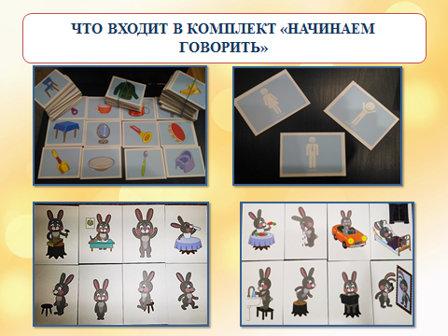
7 слайд
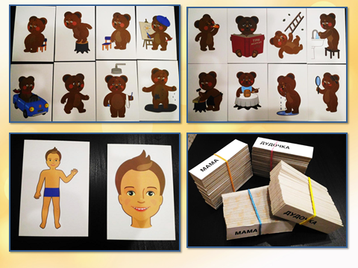
- Тридцать сюжетных картинок
- Две картинки для изучения частей лица и тела
- Сто девяносто парных табличек с напечатанными на них словами
- Две пустые таблички, на которые нужно вписать имя ребёнка.
8 слайд
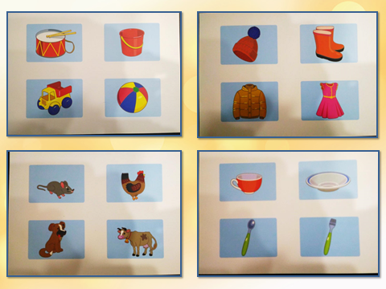
- Четыре карты для игры в лото
9 слайд.

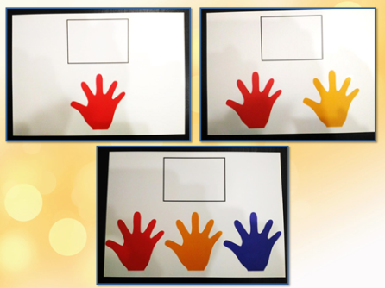

- Три карты для формирования слоговой структуры слова с «Ладошками»

10 слайд
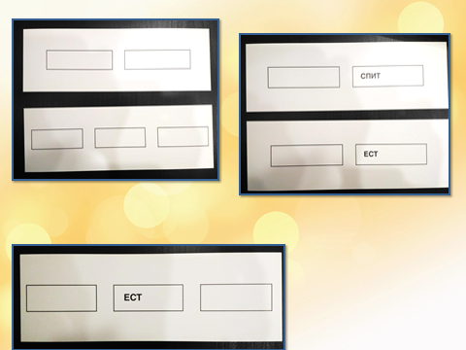
- Пять карт для составления фразы

11 слайд
- Четыре брошюры методических указаний.

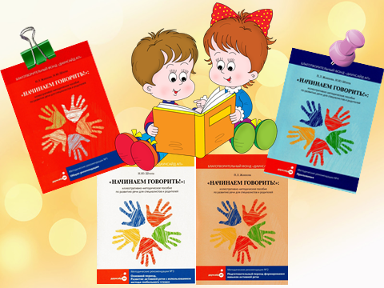
12 слайд

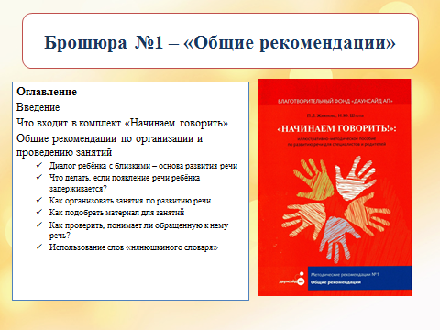
- В брошюре №1 описывается комплектность иллюстративного и методического материала и содержатся общие методические указания по организации и проведению занятий с ребёнком: как проверить, понимает ли обращённую к нему речь, как правильно подбирать материал для занятий, почему важно соблюдать их этапность, а также перечислены практические приёмы, которые помогут сделать занятия интересными и эффективными.
13 слайд
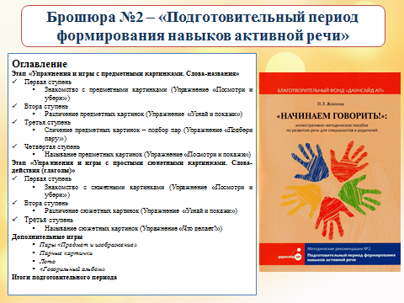
В брошюре №2 даны пошаговые методические указания, позволяющие организовать и проводить занятия с ребёнком: упражнения и игры с предметными картинками, что позволяет освоить слова-названия, а также упражнения и игры с сюжетными картинками, когда малыш осваивает глаголы. Чётко обозначена последовательность занятий, которую необходимо соблюдать, а также даны итоги подготовительного периода.
14 слайд
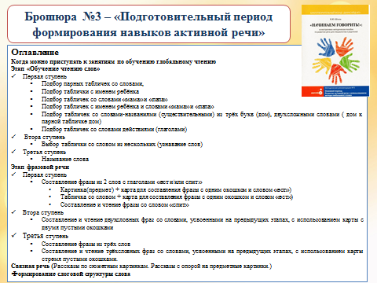
В брошюре №3 содержится методическая информация о том, когда можно приступать к занятиям по обучению глобальному чтению, а также даны пошаговые инструкции для освоения ребёнком основных этапов развития активной речи: обучение чтению слов, освоения фразовой речи, связной речи и формирования слоговой структуры слова. Данная брошюра продолжает описание последовательной этапности развития речи.
15 слайд
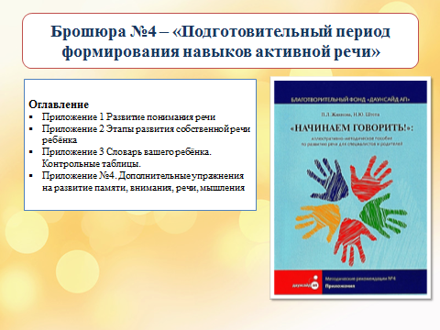
В брошюре №4 собраны приложения, позволяющие получить представление о том, как развивается понимание речи, какие этапы развития собственной речи проходит ребёнок, даны контрольные таблицы, использование которых позволяет отслеживать динамику развития речи малыша, а также представлен целый ряд дополнительных игр и упражнений, которые можно использовать для развития мышления, памяти, внимания и речи.

16 слайд
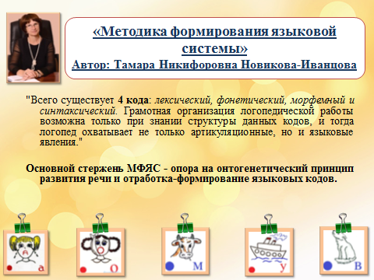

«Методика формирования языковой системы (МФЯС)», разработанная московским логопедом-практиком Новиковой-Иванцовой Тамарой Никифоровной показалась мне настоящей находкой. Это методика была создана для работы с неговорящими детьми. Она успешно применяется логопедами в работе с разными категориями детей: с алалией, с задержкой речевого развития, с заиканием, с общим недоразвитием речи, с нарушением интеллекта, с синдромом Дауна и с РДА.
Методика не просто позволяет «включить» речевой аппарат неговорящим детям, но также помогает логопедам в работе с детьми, владеющими речевым навыком, испытывающими затруднения в овладении слоговой структурой слов, темпо-ритмической стороной речи, работой голосом, а также произношением звуков.
Автор методики подчеркивает, что сейчас стоит задача не просто исправление звукопроизношения, не просто формирование слоговой структуры, а именно формирование вербальной коммуникации по законам родного языка. Чтобы формировать вербальную коммуникацию по законам родного языка надо обязательно формировать предметную деятельность, так как вся наша речь, весь наш язык основывается на продуктивной деятельности. Эту продуктивную деятельность надо формировать в рамках тактильного, слухового и зрительного восприятия, памяти и мышления. Нужно совершенствовать либо формировать паралингвистические средства, затем ритмико-мелодико-интонационную базу языка, а дальше переходить к формированию звукопроизношения по законам возрастной фонетики. В норме у неговорящего ребенка звук не возникает изолированно, звук всегда возникает как комплекс, он возникает в слоге. Поэтому, работая с неговорящими звуки не ставятся, а вызываются по законам онтогенеза, вызываются сразу в слоге. Из слогов формируются слова. Затем формируется связная речь – диалог и монолог.
Чтобы обучить неговорящего ребенка необходимо:
1. Создать условия для активации речевых процессов
2. Непрерывно обучать способности самостоятельно говорить.
Данная методика направлена на выполнение этих двух важных аспектов.
Основной стержень методики - это опора на онтогенетический принцип развития речи и отработка-формирование языковых кодов.
Началом начал является работа с предъязыковым уровнем, с основой понимания и разворачивания мысли. Это работа над ритмом, темпом и интонацией, а проще говоря, это работа с лепетом. Неговорящий ребёнок должен сначала пройти этапы гуления и лепета, то есть полностью воспроизвести нормальное речевое развитие, сменяющееся своим этапами (воспроизвести речевой онтогенез).
Также важно пройти этап различения неречевых звуков, а затем плавно перейти к речевым, формируя тем самым фонологический код.
Фонологический код в норме формируется к 3 годам. Параллельно формируются все остальные коды.
Лексический код - система ассоциаций, основанная на классификации и категоризации объектов мира. Овладение лексическим кодом показатель мыслительной деятельности.
Далее идёт параллельное овладение грамматическим кодом, системой морфем, которые зависят от количества, пространства (падежи и предлоги) и времени.
И самый последний код - синтаксический, формирование фразы и переход к связной речи. Зарождение любой фразы начинается с глагола, поэтому глаголу в логопедической работе необходимо уделять самое пристальное внимание.
Грамотная организация логопедической работы возможна только при знании структуры данных кодов, и тогда логопед охватывает не только артикуляционные, но и языковые явления.

17 слайд
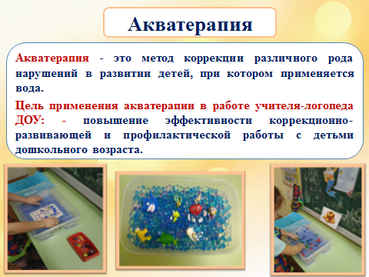
Акватерапия – это метод коррекции различного рода нарушений в развитии детей, при котором применяется вода. Игра с водой – это не только естественная и доступная для каждого ребенка форма деятельности, но и один из самых приятных способов обучения.
18 слайд
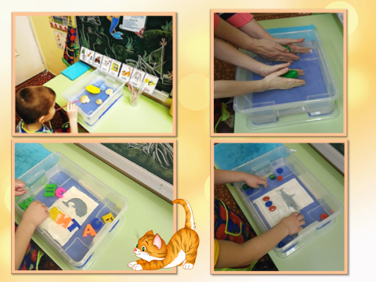
Акватерапию применяют в коррекционной работе с детьми, имеющими различные речевые нарушения, задержку психомоторного развития, неврологические отклонения, интеллектуальную недостаточность, поражения общей двигательной активности, нарушения органов слуха и зрения. Игры с водой используются и проводятся мной в качестве дополнительного инновационного педагогического приема.
Организуя игры детей с водой, я ставлю следующие задачи:
- развитие мелкой моторики у детей;
- развитие речевого дыхания
- развитие артикуляционной моторики;
- снятие мышечного тонуса у детей со стёртыми формами дизартрии;
- развитие зрительно – моторной координации;
- стимулирование речевой деятельности;
- снятие эмоционального напряжения
19 слайд
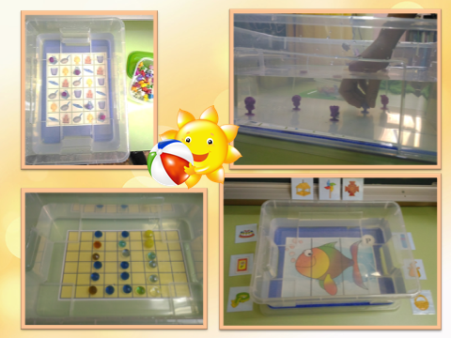
При введении акватерапии в работу я учитываю возрастные и индивидуальные особенности детей, элементарные гигиенические правила и правила безопасности работы с водой.
Игры с водой очень естественны, это то, чем детям нравится заниматься и все умения, навыки и знания, которым я учу ребятишек, используя акваигры усваиваются ими гораздо быстрее и проще.
Примеры игр:
«Цветные бусинки»
Цель: Закрепить понятия «гласный- согласный», «твердый- мягкий», и их цветовые обозначения
Ход игры:
На дне аквариума (любой емкости с водой) «жемчужины» трех цветов, красного, синего, зеленого.
Логопед называет звук, ребенок дает характеристику звука и достает «жемчужину» нужного цвета.
Варианты игр: Определи сколько гласных (Твердых согласных, мягких согласных) в слове и достань столько же жемчужин нужного цвета.
«Собери жемчуг»
Цель: Формирование фонематического анализа.
Ход игры:
На дне аквариума (любой емкости с водой) «жемчужины» трех цветов, красного, синего, зеленого. Логопед называет слово, и предлагает сделать звуковой анализ на дне аквариума из цветных жемчужин.
«Рыбка»
Цель: Развивать умение находить место заданного звука в слове
Ход игры:
На дне аквариума (любой емкости с водой) «Рыбка».
Логопед называет звук местоположение которого необходимо определить в названных словах. Затем логопед произносит слово, ребенок слушает слова, определяет местоположение заданного звука в слове (начало, середина или конец слова) и поднимает соответствующую карточку (голова, середина или хвост рыбки).
«Достань игрушку»
Цель: Развивать умение определять наличие, заданного звука в слове
Ход игры:
На дне аквариума (любой емкости с водой) мелкие игрушки от «Киндера». Логопед называет звук и просит ребенка найти и достать игрушку, в названии которой есть заданный звук.
«Сколько слогов?»
Цель: Развивать умение определять количество слогов в заданном слове.
Ход игры:
На дне емкости с водой ракушки (камешки, «жемчужины»). Логопед называет слово, предлагает определить количество слогов в заданном слове и достать столько же ракушек (камешков, «жемчужин»)
«Вылови букву»
Цель: закрепление зрительного образа буквы
Ход игры:
В аквариум (любой емкости с водой) плавают пластмассовые буквы алфавита.
1. Ребенок ситечком (рукой) вылавливает и называет букву.
2. Ребенок ситечком (рукой) вылавливает и называет букву. Составляет и прочитывает слог.
3. Ребенок ситечком (рукой) вылавливает и называет букву. Составляет и прочитывает слово.
«Угадай букву»
Цель: Закрепить зрительный образ буквы. Профилактика оптической дисграфии.
Ход игры:
На дне аквариума (любой емкости с водой) пластиковые буквы частично закопанные в грунт. Ребенок должен узнать и назвать букву. Если буква названа правильно, ребенок может ее достать. (усложнение- составление и чтение слогов, слов)
«Составь букву, слово, слог»
Цель: Закрепить зрительный образ буквы. Профилактика оптической дисграфии.
На дне аквариума (любой емкости с водой) металлические счетные палочки. Ребенку предлагается выложить и назвать букву, или выложить заданную букву (слог, слово)

Таким образом, перенося знакомые игры в воду, адаптируя пособия вы увидите, что обучение через игры с водой позволяет ребенку получить психоэмоциональную разгрузку, и усвоить необходимые знания умения и навыки гораздо быстрее.

